Lundi 4 mai 2020 - CE2
Temps estimé | Matière | Sujet | Matériel nécessaire | Déroulement
10 min | Lecture | Corrections | Document sur le site de l’école | Avec ton crayon vert, corrige ta fiche de lecture.
15 min | Rédaction | Jogging d’écriture | Cahier d’écrivain | Ecris la date puis la consigne en noir : « Raconte comment s’est passée ta semaine de reprise de l’école à la maison. »  Rédige ton jogging d’écriture et envoie-le moi par mail.
5 min | Calcul mental | Top chrono « tables de multiplication » | Minuteur (1min)  Calculatrice  Cahier bleu | Tu peux soit imprimer le Top chrono, soit le compléter directement, soit le recopier. A toi, de choisir ce qui est le plus facile pour toi !  Revois tes tables de x1 à x10.  Au bas du tableau, tu trouveras le top chrono n°2 à compléter.  Fais le Top chrono n°2.  Corrige-toi ensuite avec la calculatrice.
10 min | Problèmes | Problème du jour | Cahier de problèmes | Après avoir écrit la date dans la marge et l’énoncé en noir, résous le problème en essayant de respecter la présentation habituelle : opération en ligne, opération en colonnes et phrase réponse avec majuscule et point.  Maman a dans son porte-monnaie 2 billets de 20€, 1 billet de 5€, 3 pièces de 2€, 1 pièce de 20c, 2 pièces de 5c, 2 pièces de 2c et 1 pièce de 1c.  Elle veut acheter un livre valant 49€50c.  Aura-t-elle assez d’argent pour acheter le livre ?  Dessine les pièces si besoin.  Correction en bas de page.
5 min | Calcul | Opérations du jour | Cahier du jour | Présente ton cahier du jour avec la date et le titre « Opérations du jour ».  Pose et calcule ces multiplications :  743 x 68 =  586 x 93 =  Corrige avec la calculatrice.
15 min | Orthographe | Mots de la semaine | Grand cahier rouge  Mots – Liste n°23 | Si tu peux imprimer, tu trouveras en bas de la page la liste de mots de cette semaine à imprimer et à coller dans le grand cahier rouge.  Si tu ne peux pas imprimer, ce n’est pas grave ! Copie ou fait copier les mots par un quelqu’un dans ton grand cahier rouge. Voici les mots :  la bouteille, un costume, un endroit, le menu, la plaine, un souvenir, apporter, croire, devenir, entourer, finir, se lever, oublier, parler.  Entraine-toi à écrire les 6 premiers mots.  Attention, comme vendredi est férié, la dictée aura lieu jeudi.
10 min | Numération | Jeu du furet | Minuteur 3 min | Compte de 5 en 5 à partir de 8 000 pendant 3 minutes (en avançant)
15 min | Orthographe grammaticale | L’accord du GN | Cahier du jour  Cahier rouge  Leçons : la règle G.10 et les règles O.19bis, O.20bis et O.21bis | Présente ton cahier du jour avec le titre « Orthographe grammaticale » puis fais l’exercice. Pense à écrire la consigne en noir.  Réécris les phrases au féminin singulier, au masculin pluriel et au féminin pluriel, en faisant les accords nécessaires. (Aide-toi de l’exercice du lundi 27 avril.)  Son chien est fidèle, affectueux et discret.  Le vendeur est aimable, souriant et sérieux.  Je me relis. Je fais attention aux accords !  Correction en bas de page.
30 min | Grammaire | L’accord sujet-verbe | Internet  Leçon O22 bis | Regarde à nouveau la vidéo :  https://lesfondamentaux.reseau-canope.fr/discipline/langue-francaise/orthographe/les-accords/accord-groupe-nominal-sujet-et-verbe.html  Revois O22 bis  Puis fais les exercices en ligne. Copie les liens suivants :  http://www.classe-numerique-old.fr/types-dactivites/mots-a-trouver/accord-sujet-verbe  http://www.classe-numerique-old.fr/types-dactivites/mots-a-trouver/accorder-le-verbe-avec-son-sujet-2
20 min | Lecture | Lire à voix haute et à voix basse | Tapuscrit « Le buveur d’encre » d’Eric Sanvoisin | Lis le chapitre 2 plusieurs fois.  Tu n’es pas obligé d’imprimer le texte, tu peux lire directement sur l’écran.  Lis environ 10 lignes à voix haute après les avoir préparées.
45 min | Questionner le monde - ESPACE | Les représentations de la Terre  Les continents et les océans | Sur le site de l’école | Lis l’article sur le site de l’école et fais ce qui est demandé.
10 min | Poésie | Poésie | Cahier de poésie | Continue d’apprendre ta poésie.

Défi du jour : Trouver 10 objets de la même couleur.

En option :
25 min | Grammaire  Grammaire du verbe | Révisions : jeu en ligne | Internet | Pour revoir la Grammaire et la Grammaire du verbe en s’amusant, un petit jeu en ligne :  https://bescherelle.com/jeux/jeux_ecole/genJeuOie/dossier_jeux/2FRDes_mots_et_des_phrases_a_apprivoiser/template.html
20 min | Informatique | Traitement de texte | Cahier de rédaction + ordinateur | Si tu as la possibilité, tape sur un logiciel de traitement de textes (Word, ...) ton jogging d’écriture en respectant la mise en page.
15 min | Sport | Activité sportive | Le code sportif | MOT DU JOUR : MUGUET
10 min | Calcul mental | Jouer et réviser les tables de multiplication | Internet | https://www.tabledemultiplication.fr/toutes-les-tables/saute-multiplication  Choisis les tables x1 à x10 et amuse-toi !
10 min | Anglais | Les jours de la semaine  Les mois de l’année | Internet | Clique sur le lien, écoute et essaie de répéter  https://kids.englishforschools.fr/vie_quotidienne_ressource/-/view/wsYYo8TT7j7F/content/dans-la-semaine/10192  https://kids.englishforschools.fr/vie_quotidienne_ressource/-/view/wsYYo8TT7j7F/content/les-12-mois-de-l-annee/10192

Revoir les tables de multiplication de 1 à 9 : top chrono
Date : ….............................. 20 calculs en 1 minute ! n°②

9 x 2 = ____ 5 x 3 = ____ 4 x 4 = ____ 9 x 9 = ____ 5 x 9 = ____
5 x 7 = ____ 9 x 6 = ____ 3 x 9 = ____ 4 x 3 = ____ 9 x 4 = ____
6 x 8 = ____ 8 x 8 = ____ 5 x 6 = ____ 6 x 7 = ____ 5 x 4 = ____
7 x 6 = ____ 7 x 3 = ____ 5 x 8 = ____ 5 x 8 = ____ 4 x 6 = ____
Réussite: …...../ 20

Corrections :
Orthographe - Grammaticale :
Réécris les phrases en faisant les accords nécessaires.
Son chien est fidèle, affectueux et discret. / Sa chienne est fidèle, affectueuse et discrète. / Ses chiens sont fidèles, affectueux et discrets. / Ses chiennes sont fidèles affectueuses et discrètes.
Le vendeur est aimable, souriant et sérieux. / La vendeuse est aimable, souriante et sérieuse. / Les vendeurs sont aimables, souriants et sérieux. / Les vendeuses sont aimables, souriantes et sérieuses.
Problème :
2 billets de 20€ = 40€ / 1 billet de 5€ = 5€ / 3 pièces de 2€ = 6€ / 1 pièce de 20c = 20c / 2 pièces de 5c = 10c, 2 pièces de 2c = 4c et 1 pièce de 1c = 1c
40 € + 5 € + 6 € + 20c + 10c + 4c + 1c
J’additionne ensuite tous les euros : 40 + 5 + 6 = 51 J’additionne tous les centimes : 20 + 10 +4 + 1 = 35 Ce qui fait en tout : 51€ et 35c
Elle a assez d’argent pour acheter son livre.

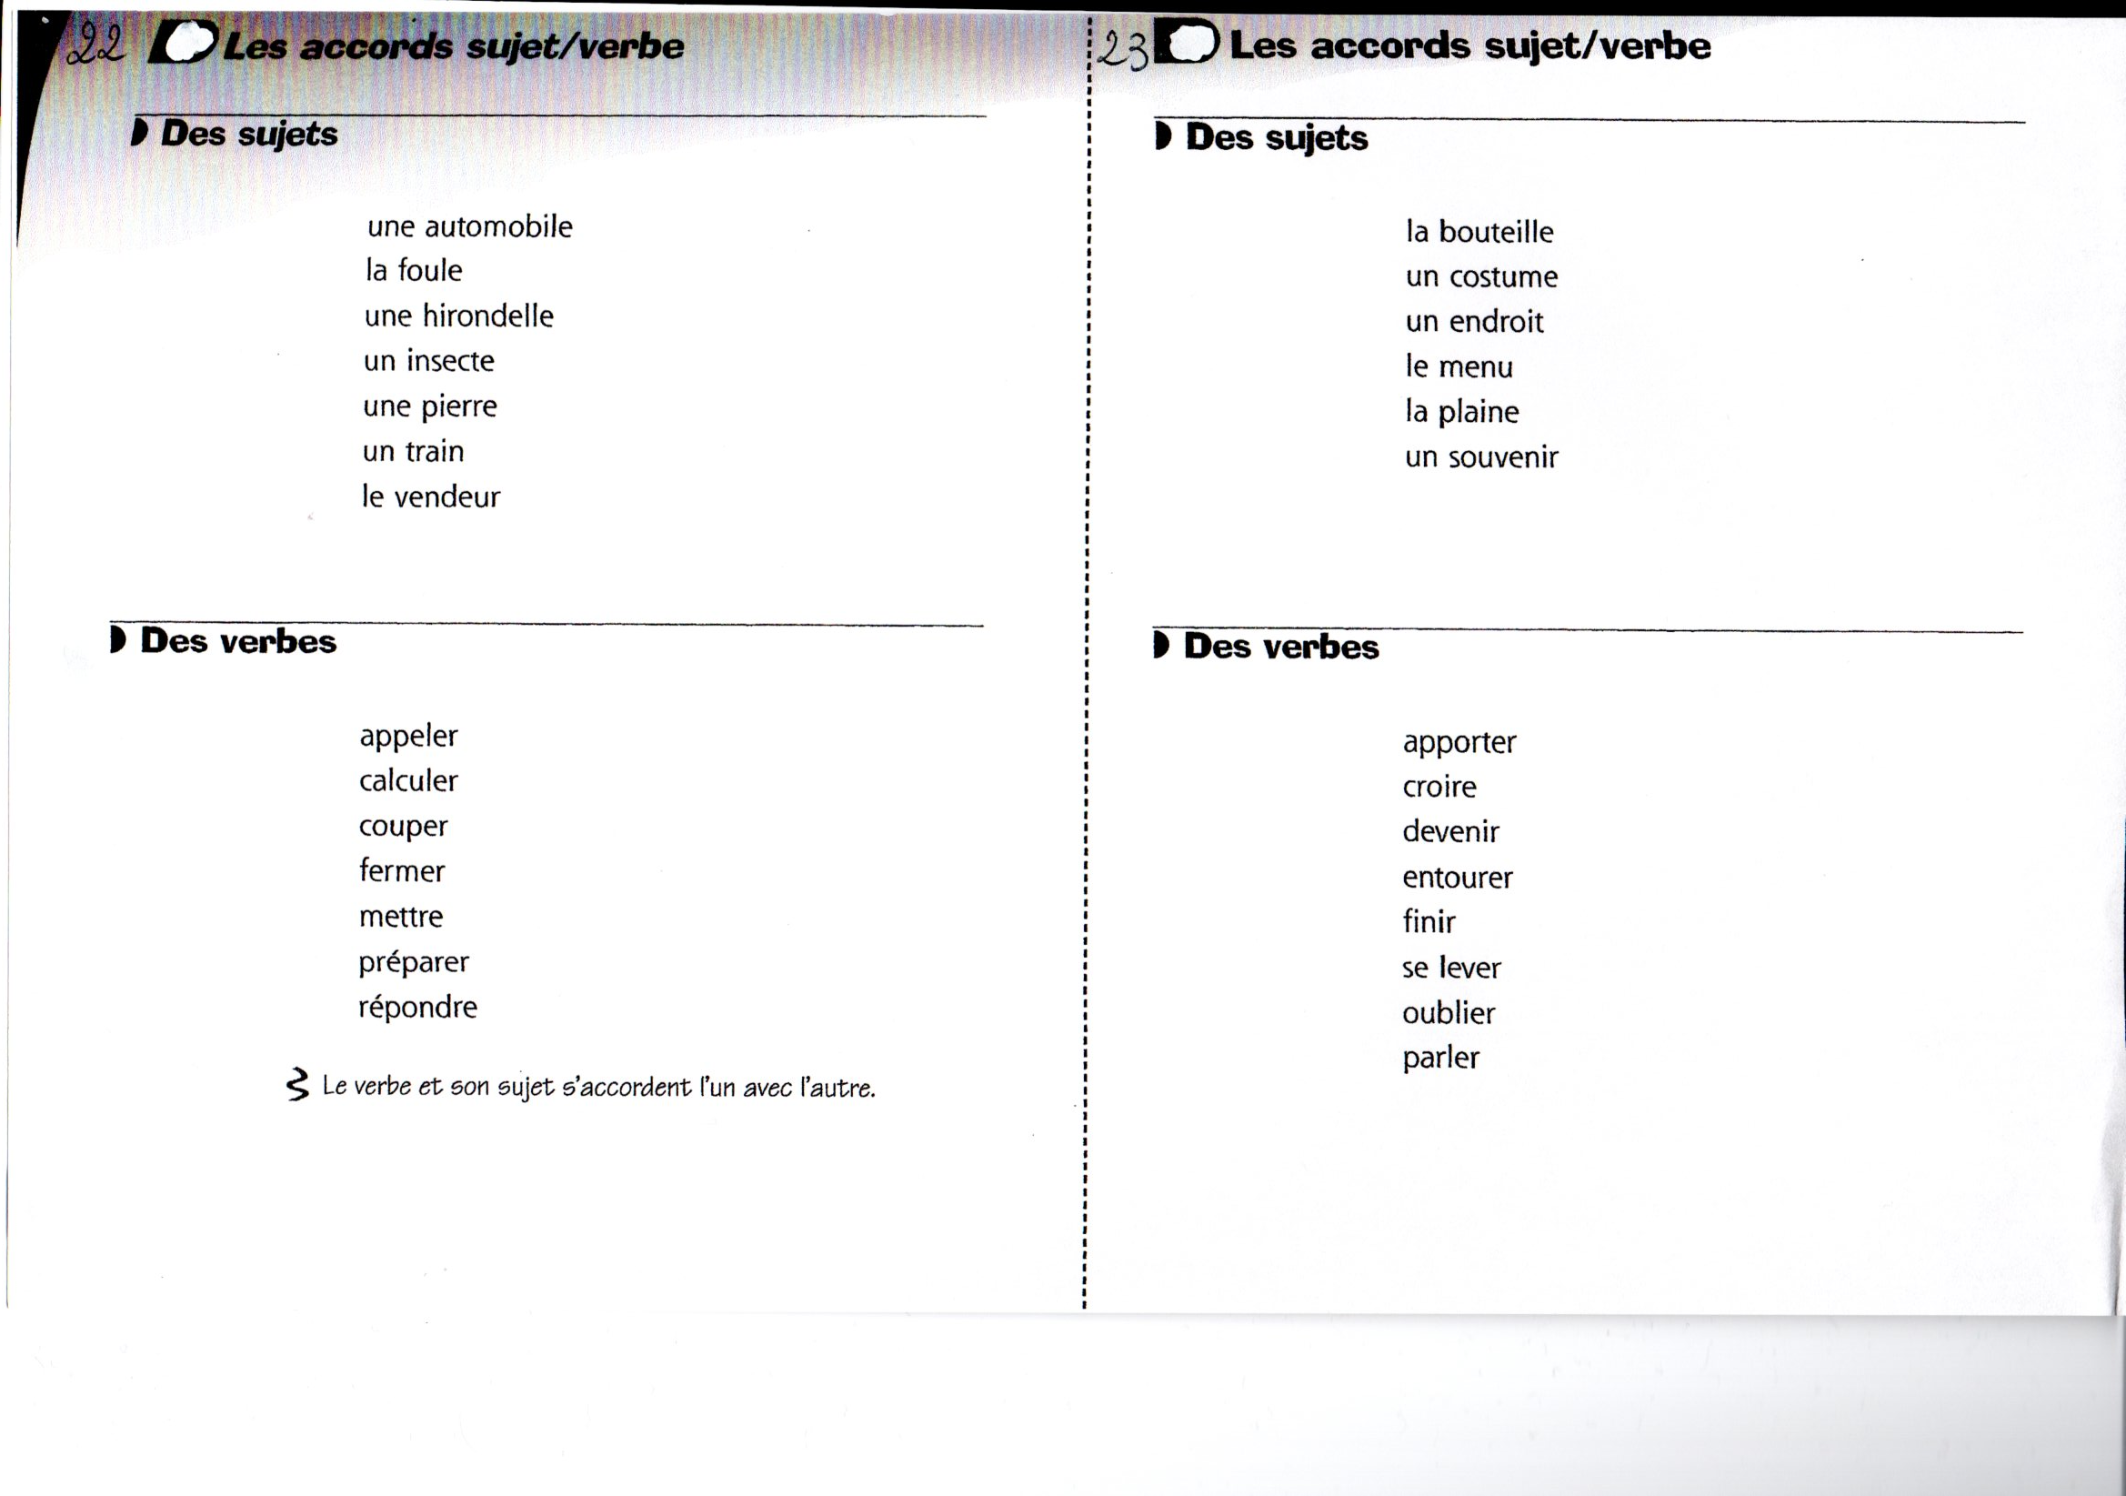
O. 22 bis L'ACCORD SUJET / VERBE

Le verbe s'accorde toujours avec son sujet.
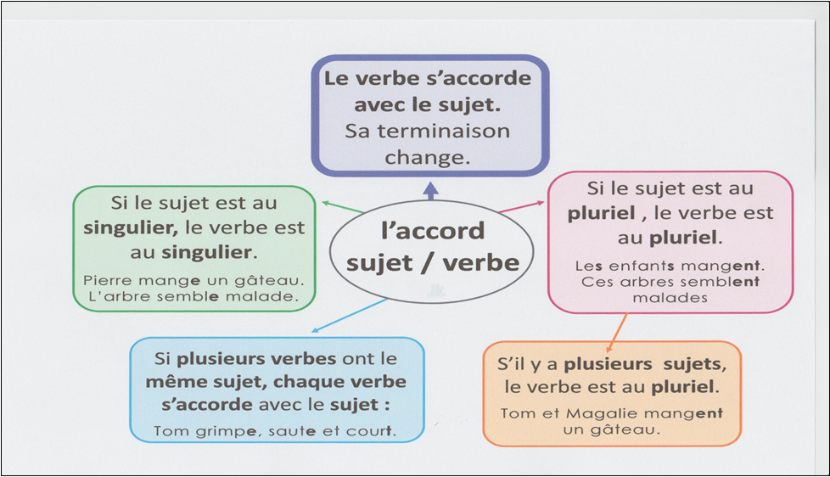

Mardi 5 mai - CE2
Temps estimé | Matière | Sujet | Matériel nécessaire | Déroulement
15 min | Rédaction | Jogging d’écriture | Cahier d’écrivain | Ecris la date puis la consigne en noir :  « Invente 1 phrase qui commence par chacune des lettres du mot MAI » en suivant cette présentation :  M  A  I  Rédige ton jogging d’écriture.
5 min | Calcul mental | Les doubles et les moitiés |  | Réalise sur une feuille, sur un cahier le tableau de calcul mental. A toi, de choisir le support qui te convient le mieux !  Connaitre les doubles et les moitiés  ❶ double de 11 = … ❷ double de 30 = … ❸ moitié de 50 = … ❹ moitié de 18 = …❺ double de 13 = … ❻ double de 43 = … ❼ moitié de 300 = … ❽ moitié de 60 = … ❾ double de 25 = … ❿ moitié de 120 = …  Correction en bas du tableau
10 min | Problèmes | Problème du jour | Cahier de problèmes | Après avoir écrit la date dans la marge et l’énoncé en noir, résous le problème :  Un pilote automobile participe à une course de 352 km. Malchanceux, il tombe en panne à 208 km du départ.  Quelle est la distance qui lui restait à parcourir ?  Correction en bas du tableau
5 min | Calcul | Opérations du jour | Cahier du jour | Présente ton cahier du jour avec la date et le titre « Opérations du jour ».  Pose et calcule ces multiplications :  902 x 46 =  361 x 79 =
15 min | Orthographe | Mots de la semaine | Cahier rouge  Mots – Liste n°23 | Entraine-toi à écrire les 8 derniers mots.  Attention, comme vendredi est férié, la dictée aura lieu jeudi.
30 min | Lecture | Lire et comprendre | Tapuscrit « Le buveur d’encre » d’Eric Sanvoisin  Dossier de questions | Relis le chapitre 2 puis réponds aux questions dans le dossier concernant le chapitre 2. Tu peux compléter le PDF directement ou alors tu imprimes pour le compléter.
45 min | Géométrie | Reproduction sur quadrillage | Cahier du jour  Compas | Présente ton cahier du jour avec le titre « Géométrie ». Observe bien la figure et reproduis-la.  Agrandis l’image si besoin  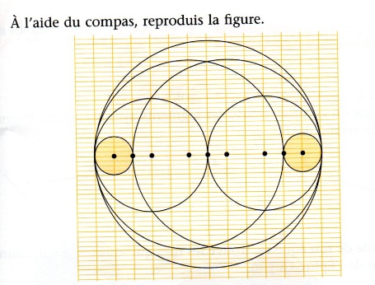
20 min | Orthographe grammaticale | L’accord sujet-verbe | Cahier du jour  Leçon O22 bis | Revois la règle G.10 et les règles O.19bis, O.20bis, O.21bis et O22 bis.  Présente ton cahier du jour avec le titre « Orthographe grammaticale » puis fais les exercices suivants. Pense à écrire les consignes en noir et à séparer les exercices par un trait de 5 carreaux à 5 carreaux de la marge.  1- Pour chaque phrase choisis le bon verbe et recopie la phrase.  Tout le monde (croit / croient) en l’avenir de l’informatique.  Une majorité des élèves (finit / finissent) ses devoirs rapidement.  Les reptiles (vit / vivent) dans les pays chauds.  2- Conjugue les verbes au présent. Fais attention à l’accord Sujet-Verbe.  Le berger (surveiller) les troupeaux qui broutent dans la plaine.  Aujourd’hui, ils (passer) l’été à la montagne.  Tu (entourer) tes enfants de toute ton affection.  Ils (mettre) leur costume qui leur va si bien.  Je me relis. Je fais attention aux accords !  Correction en bas du tableau.
10 min | Numération | Jeu du furet | Minuteur 3 min | Compte de 5 en 5 à partir de 8 000 pendant 3 minutes (en avançant)
45 min | Questionner le monde - ESPACE | Les représentations de la Terre  Les continents et les océans | Article sur le site de l’école. | Travail à poursuivre : mots à réécrire et jeux en ligne à refaire.
20 min | Lecture | Lire à voix haute et à voix basse | 1 livre de ton choix | Lis environ 10 lignes à voix haute après les avoir préparées puis lis la suite à voix basse.  Proposition de lecture :  https://lepetitquotidien.playbacpresse.fr/
10 min | Poésie | Poésie | Cahier de poésie | Continue d’apprendre ta poésie.
10 min | Chant | Chant | Cahier de poésie et de chant | Revois tes chants

Corrections
Orthographe-Grammaticale :
1- Pour chaque phrase choisis le bon verbe et recopie la phrase.
Tout le monde croit en l’avenir de l’informatique. / Une majorité des élèves finit ses devoirs rapidement. / Les reptiles vivent dans les pays chauds.
2- Conjugue les verbes au présent.
Le berger surveille les troupeaux qui broutent dans la plaine. / Aujourd’hui, ils passent l’été à la montagne. / Tu entoures tes enfants de toute ton affection. / Ils mettent leur costume qui leur va si bien.

Problème : 352 – 208 = 144 La distance qui lui restait à parcourir est 144 km.
Calcul mental : Connaitre les doubles et les moitiés
❶ double de 11 = 22 ❷ double de 30 = 60 ❸ moitié de 50 = 25 ❹ moitié de 18 = 9❺ double de 13 = 26 ❻ double de 43 = 86 ❼ moitié de 300 = 150 ❽ moitié de 60 = 30 ❾ double de 25 = 50 ❿ moitié de 120 = 60

En option :
Défi du jour : Planter une graine (haricot, lentille, ou tout autre graine), en prendre soin, la photographier/dessiner et la mesurer tous les jours. Tenir le journal de sa croissance.
20 min | Informatique | Traitement de texte | Cahier d’écrivain + ordinateur | Si tu as la possibilité, tape sur un logiciel de traitement de textes (Word, ...) ton jogging d’écriture en respectant la mise en page.
15 min | Sport | Activité sportive | Le code sportif | MOT DU JOUR : POTAGER
10 min | Calcul mental | Jouer et réviser les tables de multiplication | Internet | https://www.tabledemultiplication.fr/toutes-les-tables/saute-multiplication  Choisis les tables x1 à x10 et amuse-toi !
5 min | Anglais et danse | Apprendre le hip hop | Internet | Tu veux danser ? Alors clique :  https://kids.englishforschools.fr/culturissime_ressource/-/view/o7YpXyyPzQfk/content/danser-le-hip-hop/10192

Jeudi 7 mai – CE2
Temps estimé | Matière | Sujet | Matériel nécessaire | Déroulement
15 min | Rédaction | Jogging d’écriture | Cahier d’écrivain | Ecris la date puis la consigne en noir :  « La réponse est « Paris » Invente 3 questions. »  Rédige ton jogging d’écriture.
5 min | Calcul mental | Top chrono « tables d’addition » | Tables d’addition – Top chrono n°2  Cahier bleu : leçon CAL1 | Revois les tables d’addition.  Au bas du tableau, tu trouveras le top chrono n°2 à imprimer, reproduire ou compléter.  Fais le Top chrono n°2.  Corrige avec la règle CAL.1, grand cahier bleu
10 min | Problèmes | Problème du jour | Cahier de problèmes | Ecris la date dans la marge, recopie puis résous ce problème :  Samedi, le musée Picasso a accueilli 12 458 visiteurs. Dimanche, le musée a accueilli 15 063 visiteurs.  Combien le musée Picasso a-t-il eu de visiteurs en plus le dimanche ?  Correction en bas du tableau
5 min | Calcul | Opérations du jour | Cahier du jour | Présente ton cahier du jour avec la date et le titre « Opérations du jour ».  Pose et calcule :  3 567 + 6 017 = 3 657 – 1 198 = 6 9487 x 7 = 586 x 93 =  Corrige en vert avec ta calculatrice.
20 min | Orthographe | Dictée | Cahier du jour | Présente ton cahier du jour avec le titre « Dictée ».  Ecoute la bande-son que j’ai envoyée à tes parents par mail le mercredi 6 mai.  Pour ne pas déranger toute ta famille, tu peux utiliser un casque ou des oreillettes, cela t’aidera à te concentrer. N’hésite pas à faire « pause » si ça va trop vite et à réécouter le nombre de fois que tu as besoin.  Ensuite pour te relire, colorie les majuscules en orange, entoure les déterminants pluriels en bleu puis relie-les aux noms et adjectifs qui s’accordent avec et colorie les marques du pluriel en bleu, colorie les mots appris en jaune, encadre les verbes en rouge, souligne les sujets en rouge et colorie les terminaisons des verbes en rouge.  Corrige ta dictée en vert avec la correction qui est en bas du tableau. (Tu recopies en entier les mots faux en dessous).
15 min | Grammaire du verbe | Révisions : présent, futur et imparfait | Cahier rouge  Internet | Révisions : relis les règles de Grammaire du verbe sur le présent, le futur et l’imparfait. Copie le lien et fais l’exercice en ligne.  https://www.magicobus.fr/francais/conjuguer-temps.php
30 min | Grammaire du verbe | Distinguer Temps simple et Temps composé | Internet  Cahier rouge  Règle GV10 (en bas du tableau) | Regarde la vidéo : https://www.lumni.fr/video/un-passe-compose  Puis cette autre vidéo : copie le lien ci-dessous.  https://www.youtube.com/watch?v=zMbVmfVzcLg  Imprime (si possible) ensuite la règle GV10 dans ton cahier rouge, lis-la et fais le « Je m’exerce ».  Fais l’exercice en ligne : copie le lien  http://www.classe-numerique-old.fr/types-dactivites/mots-a-trouver/temps-simple-temps-compose
10 min | Numération | Jeu du furet | Minuteur 3 min | Compte de 5 en 5 à partir de 8 000 pendant 3 minutes (en avançant)
30 min | Géométrie | Reproduction sur quadrillage | Cahier du jour | Présente ton cahier du jour avec le titre « Géométrie » puis reproduis la figure avec ta règle et ton crayon de bois. Commence par tracer un cadre de 16 carreaux sur 16 carreaux.  Agrandis l’image si besoin  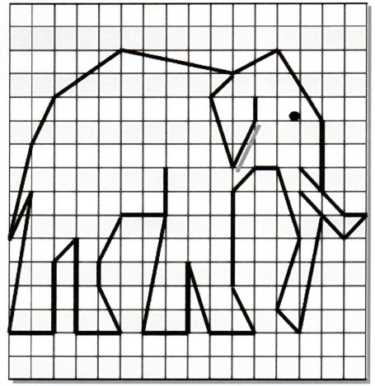
45 min | Questionner le monde - ESPACE | Les représentations de la Terre  Les continents et les océans | Article sur le site de l’école | Travail à poursuivre : mots à réécrire et jeux en ligne à refaire.
20 min | Lecture | Lire à voix haute et à voix basse | 1 livre de ton choix | Lis environ 10 lignes à voix haute après les avoir préparées puis lis la suite à voix basse.  Proposition de lecture : https://lepetitquotidien.playbacpresse.fr/
20 min | Poésie | Poésie | Cahier de poésie et chant | Copie ta poésie (choisie jeudi dernier) dans ton cahier en respectant la présentation.
5 min | EMC | Le 8 mai | Internet | Voici un lien vidéo pour t’expliquer pourquoi demain c’est férié :  https://www.1jour1actu.com/info-animee/pourquoi-y-a-t-il-eu-la-seconde-guerre-mondiale

En option :
Temps estimé | Matière | Sujet | Matériel nécessaire | Déroulement
20 min | Informatique | Traitement de texte | Cahier de poésie + ordinateur | Si tu as la possibilité, tape sur un logiciel de traitement de textes (Word, ...) ton jogging d’écriture et/ou ta poésie en respectant la mise en page.
20 min | Questionner le monde –  ESPACE | Révisions : La ville, la campagne, les montagnes et les littoraux. | Internet | Lis et fais les exercices en ligne :  https://www.magicobus.fr/geographie/ville.php  https://www.magicobus.fr/geographie/milieu-rural.php  https://www.magicobus.fr/geographie/montagne.php  https://www.magicobus.fr/geographie/massifs-montagneux.php  https://www.magicobus.fr/geographie/littoral.php
15 min | Sport | Activité sportive | Le code sportif | MOT DU JOUR : VICTOIRE
10 min | Calcul mental | Jouer et réviser les tables de multiplication | Internet | https://www.tabledemultiplication.fr/toutes-les-tables/saute-multiplication  Choisis les tables x1 à x10 et amuse-toi !

Défi du jour : Ecrire une lettre d’amour à ses parents et la déposer sur le lit.
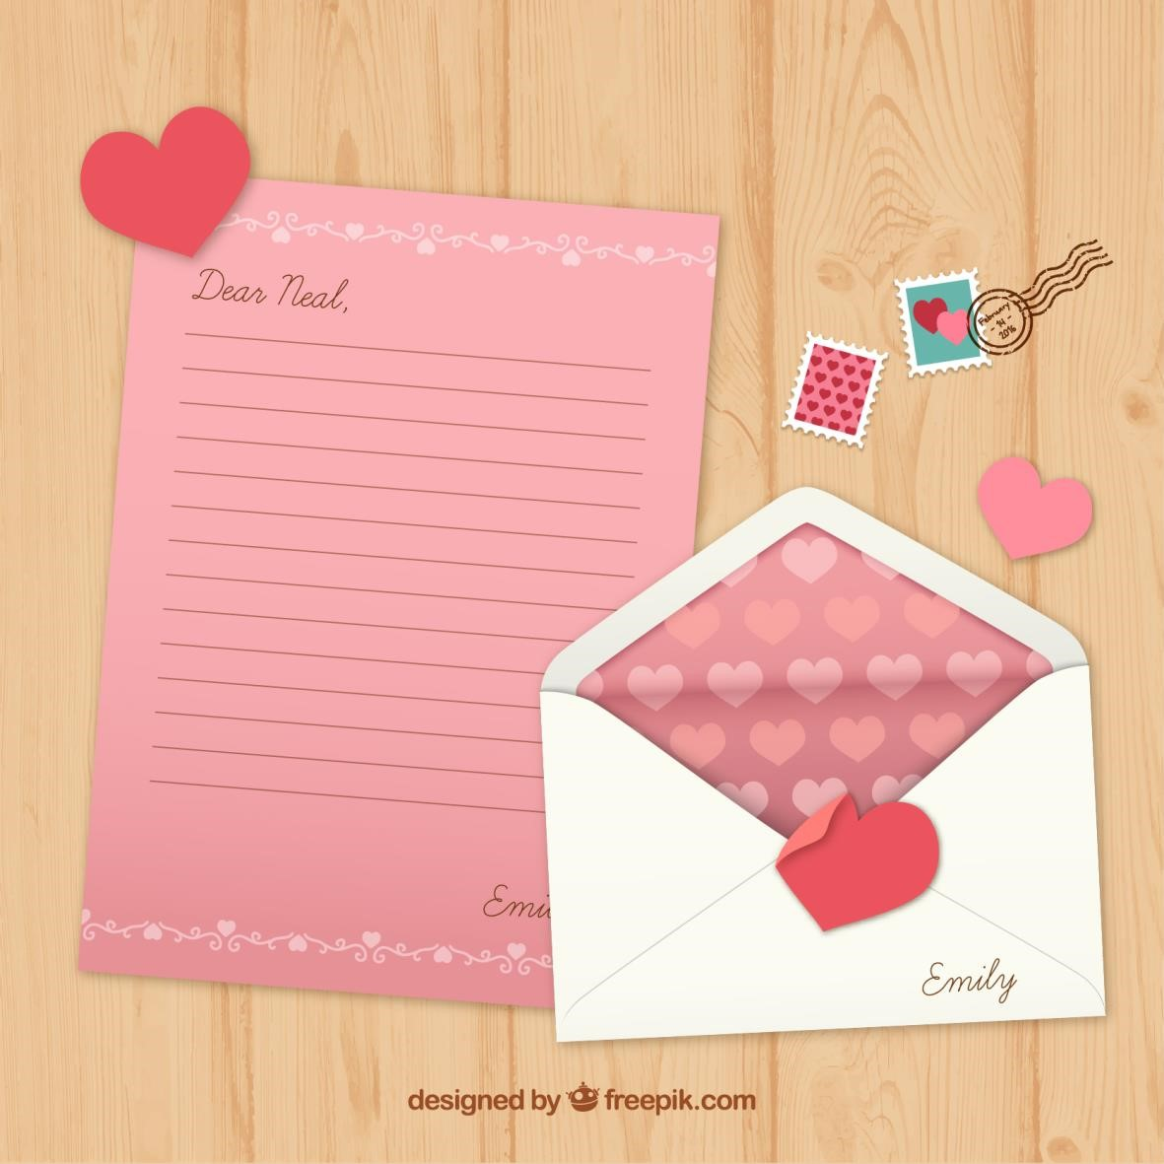
Défi :

Vanessa pour ©
CENICIENTA

Date : ….............................. 20 calculs en 1 minute ! n°②

8 + 6 = ____ 4 + 8 = ____ 3 + 9 = ____ 3 + 2 = ____ 9 + 9 = ____
6 + 10 = ____ 8 + 7 = ____ 6 + 5 = ____ 0 + 2 = ____ 5 + 5 = ____
7 + 6 = ____ 9 + 6 = ____ 4 + 6 = ____ 8 + 2 = ____ 2 + 9 = ____
5 + 9 = ____ 5 + 4 = ____ 4 + 4 = ____ 9 + 3 = ____ 8 + 5 = ____

Réussite: …...../ 20

Corrections :
Problème : 15 063 - 12 458 = 2 605
Le musée Picasso a eu 2 605 visiteurs en plus le dimanche.

Dictée :
La plaine entoure la montagne.
Le serveur apporte les menus.
Les enfants apportent des costumes.
Les serveuses apportent des bouteilles.
L’homme devient pale. Les filles finissent leur repas.
Le soleil se lève doucement. Mon frère parle de ses souvenirs.
Les élèves oublient leur manteau. Mon père croit en moi.

GV.10 TEMPS SIMPLE et TEMPS COMPOSE

Un verbe peut se conjuguer à un temps simple ou un temps composé.

Les temps simples sont des temps où le verbe est composé d’un seul mot comme le présent, le futur, l'imparfait, le passé simple.

Exemple :
La nuit tombe. → présent
La nuit tombera. → futur
La nuit tombait. → imparfait
La nuit tomba. → passé simple

Les temps composés sont des temps de conjugaison formés de deux mots :

un auxiliaire (être ou avoir) + le participe passé du verbe conjugué

Exemple :
Nous avons planté la tente. → passé composé
auxiliaire participe
avoir passé
Nous étions partis en vacances. → plus-que-parfait
auxiliaire participe
être passé

« Je m'exerce » : Entoure en vert les verbes conjugués aux temps simples et entoure en orange ceux conjugués aux temps composés.
Attention ! Il peut y avoir plusieurs verbes dans une phrase.

Le chien de la gardienne a sauté par-dessus le grillage et a traversé la rue.

Ce jour-là, on jouait dans la cour de l’école.

On a entendu des pneus crisser.

Le chien de la gardienne sauta par-dessus le grillage et traversa la rue.

Hier soir, on a joué dans la cour de l’école.

Une voiture a évité le chien de justesse.

On entendit des pneus crisser.

Hier soir, on parlait dans le jardin.

